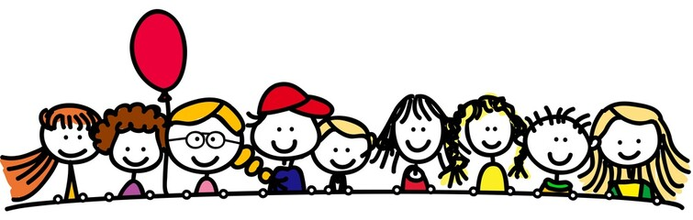

**Krabbelgruppe**

Montags von 10:30 – 11:30 Uhr

0 – 1,5 Jahre

In unserer Krabbelgruppe können die kleinsten erste Turnhallenerfahrungen machen. In einer mit Matten ausgelegten Ecke können kleine Krabbler und diejenigen die es noch werden, sich frei bewegen und mit Spielzeug und Bällen spielen. Für die schon etwas Mobileren wird eine Kleinigkeit aufgebaut, um die Motivation zur Bewegung zu fördern, zudem dürfen sich die Kinder in der ganzen Halle bewegen.

Für Mamas und Papas ist auch was dabei. Durch die regelmäßigen Treffen können neue Kontakte geknüpft werden und Erfahrungen sowie Sorgen, Fragen usw. geteilt und ausgetauscht werden, während sich die Kinder beschäftigen.

Teilnehmerzahl: 7

Es gibt noch freie Plätze.